Iteración 4

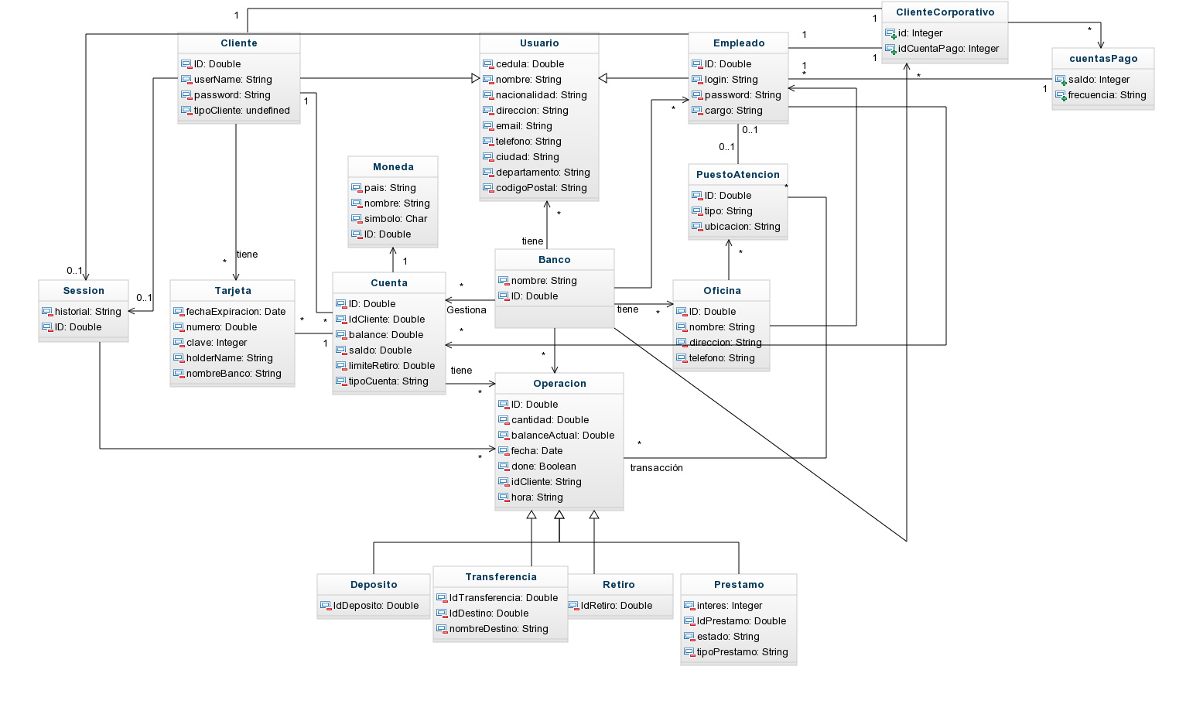

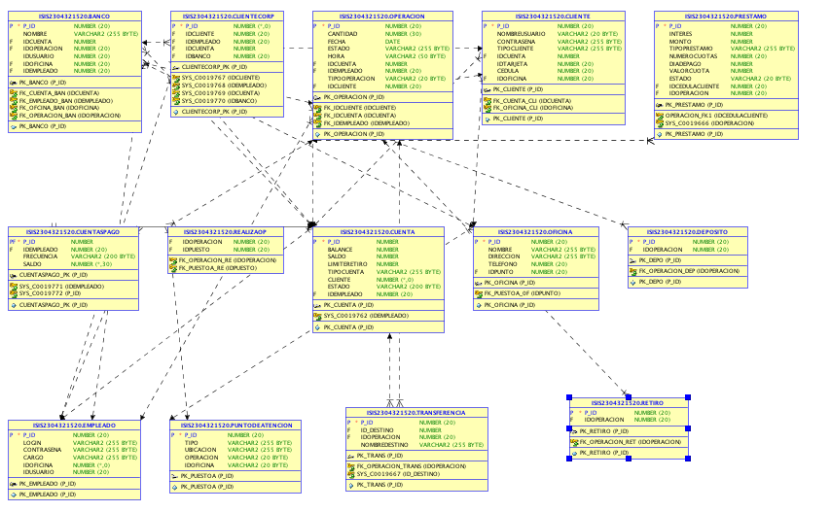

Índices Creados por Oracle

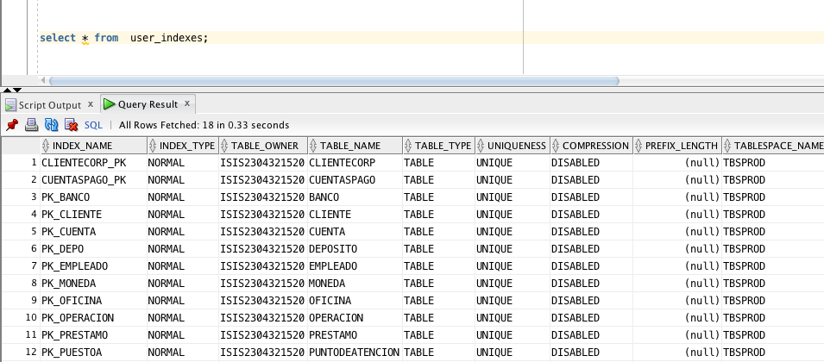

Oracle crea automáticamente índices de tipo hash en todas las PKs debido a que son un valor único y identifican a una tupla. Estos índices son creados una sola ves, si se utiliza una PK como una FK de otra tabla, se utiliza el índice creado en la PK no se crea un índice nuevo para la FK.

Estos índices funcionan con una función de hash determinística, lo cual nos asegura un buen rendimiento en consultas por ID.

Propuestas de Índices según consultas.

select o.*,l.* from realizaop p inner join operacion o on p.IDOPERACION = o.P_ID inner join cuenta c on o.IDCUENTA = c.P_ID inner join cliente l on c.P_ID = l.IDCUENTA where p.IDPUESTO = 1

union

select o.*,l.* from realizaop p inner join operacion o on p.IDOPERACION = o.P_ID inner join cuenta c on o.IDCUENTA = c.P_ID inner join cliente l on c.P_ID = l.IDCUENTA where p.IDPUESTO = 2;

Para esta consulta no seria viable usar ningún tipo de índices, ya que solo estamos buscando información relacionada con PKs las cuales ya posees un índice de tipo hash creado automáticamente. Por otra parte, Oracle es el que decidirá si usa o no los índices.

select * from operacion where CANTIDAD > 1 and TIPOOPERACION = 'retiro';

Para esta consulta propondría un índice de tipo b+ para la cantidad, ya que su estructura de árbol me permite organizar según mayor o menor a la raíz, de esta manera hace mas eficiente las consultas de rango.

Para tipo de operación propondría un índice de tipo bitmap, ya que solo existen 3 tipos de operación y este índice es apropiado para una columna con baja cardinalidad como lo es tipoOperacion.

SELECT * FROM operacion WHERE '"+criterio+"' <> '"+valor+"' and fecha'"+operador+"''"+fecha+"';

SELECT * FROM operacion WHERE '"+criterio+"' ='"+valor+"' and fecha'"+operador+"''"+fecha+"';

En estas dos consultas es difícil saber donde colocar exitosamente un índice, ya que el criterio de búsqueda es ingresado por el usuario. Por otra parte, también se busca un rango de fechas ingresado por el usuario, por lo cual yo propondría un índice de tipo b+ en fecha para estas consulta(dependiendo la selectividad).

**Creación de índices y pruebas**

**SELECT * FROM operacion WHERE ESTADO = 'activa' and fecha < '10/nov/12';**

**select * from operacion where CANTIDAD > 100 and TIPOOPERACION = 'tranferencia';**

Se utilizaran 3 escenarios de prueba con selectividades diferentes y se analizara sus tiempos y plan de ejecución. Primero se vera los planes de ejecución de las consultas sin índices.

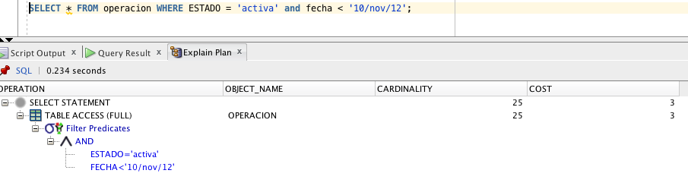

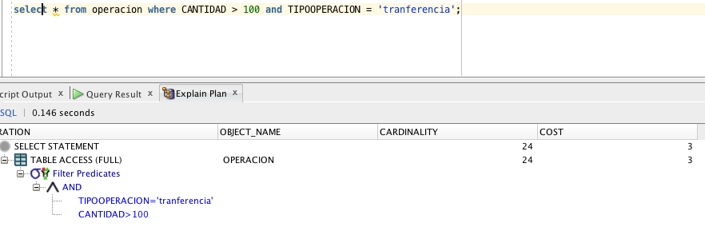

Ahora se crearan los índices y se cargara un archivo con selectividad mala.

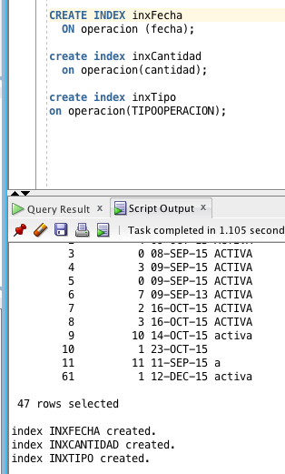

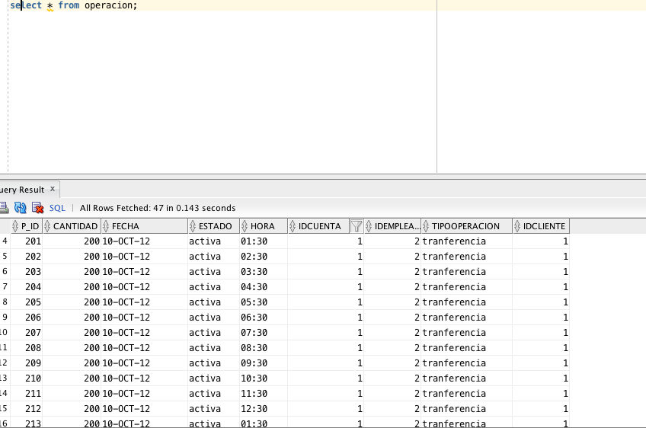

**Plan y tiempo de ejecución con índices (selectividad mala).**

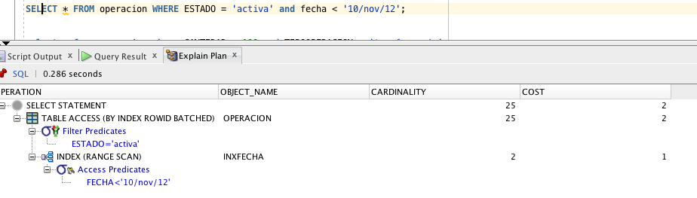

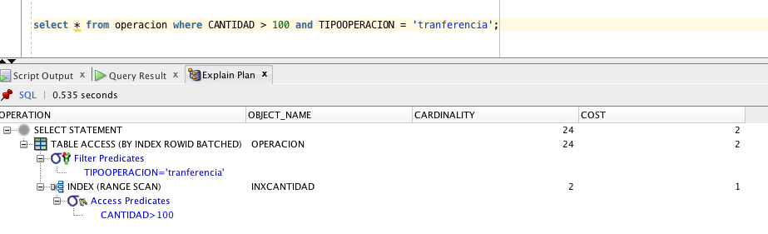

**Plan y tiempo de ejecución con índices (selectividad media).**

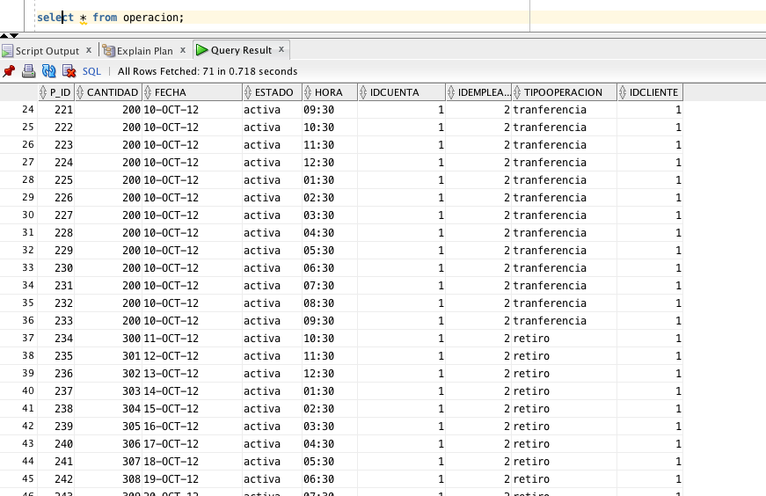

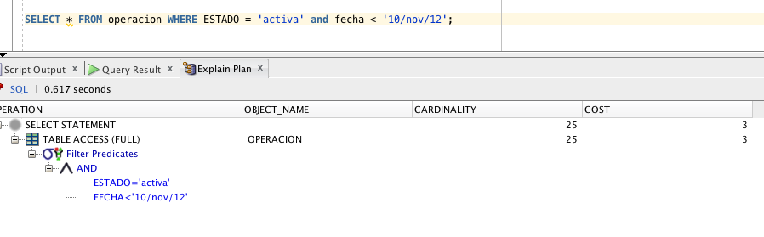

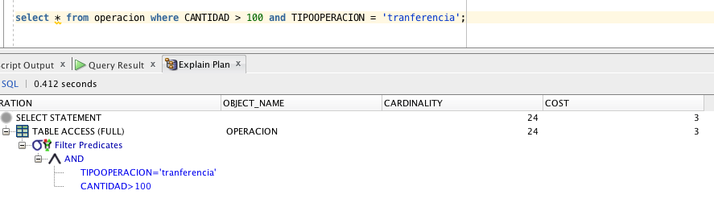

**Plan y tiempo de ejecución con índices (selectividad Buena).**

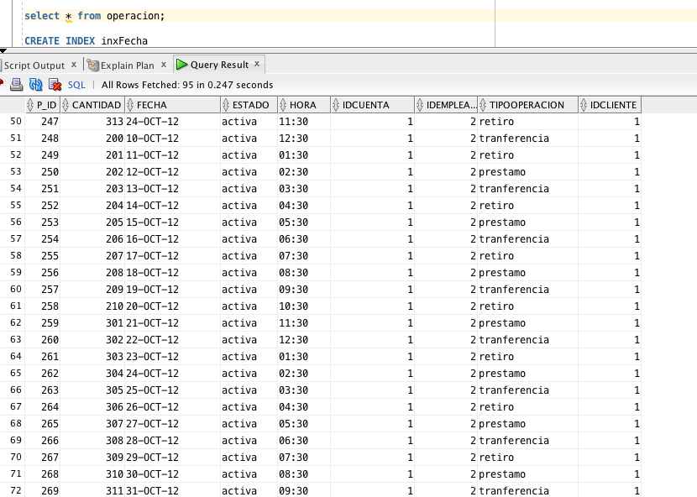

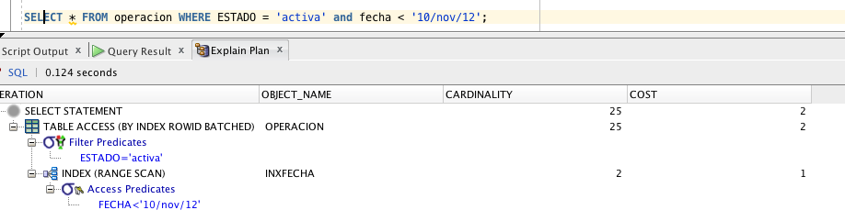

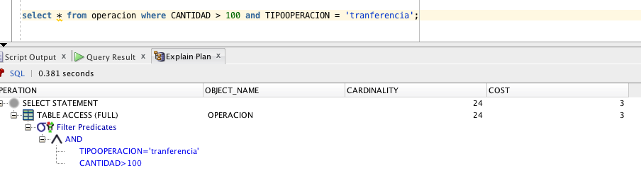

Conclusión.